Федеральное государственное автономное образовательное учреждение высшего образования «Национальный исследовательский университет ИТМО»
Факультет программной инженерии и компьютерных технологий

Лабораторная работа №6
по дисциплине «Методы оптимизации»
Вариант 13

Выполнила:
Павличенко Софья Алексеевна, Р3215

Преподаватель:
Селина Елена Георгиевна

Санкт-Петербург 2025г.
Оглавление

Задание 3
Решение 4
Исходный код программы 6
Результаты работы программы 8
Вывод 10

Задание

Дано множество из n городов и матрица расстояний между ними. Требуется объехать все города по кратчайшему пути, причем в каждом городе необходимо побывать один раз и вернуться в город, из которого был начат маршрут. Задачу необходимо решить с помощью генетического алгоритма.
 | Город 1 | Город 2 | Город 3 | Город 4 | Город 5
Город 1 | 0 | 1 | 7 | 2 | 8
Город 2 | 1 | 0 | 10 | 3 | 1
Город 3 | 7 | 10 | 0 | 2 | 6
Город 4 | 2 | 3 | 2 | 0 | 4
Город 5 | 8 | 1 | 6 | 4 | 0

За целевую функцию следует принять сумму расстояний между городами.
Размер популяции N = 4.
Оператор мутации представляет собой случайную перестановку двух чисел в геноме, которые выбираются случайно. Вероятность мутации 0.01.

Решение

Исходная популяция:
№ строки | Код | Значение целевой функции
1 | 12345 | 25
2 | 32415 | 29
3 | 24153 | 29
4 | 15324 | 29

Пусть для скрещивания были выбраны следующие пары: (1,2) и (2,3). В результате были получены потомки:
№ строки | Родители | Потомки | Значение целевой функции
1 | 123|45| | 234|15| | 24
2 | 324|15| | 321|45|  мутация $→$32415 | 29
2 | 3|24|15 | 5|41|32 | 12
3 | 2|41|53 | 1|24|53 | 21

Популяция первого поколения после отсечения худших особей в результате работы оператора редукции:
№ строки | Код | Значение целевой функции | Вероятность участия в процессе размножения
1 | 12345 | 25 | $$1-25/82≈0.70$$
2 | 23415 | 24 | $$1-24/82≈0.71$$
3 | 54132 | 12 | $$1-12/82≈0.85$$
4 | 12453 | 21 | $$1-21/82≈0.74$$

Пусть для получения второго поколения были выбраны следующие пары: (1,2) и (3,4). В результате были получены потомки:

№ строки | Родители | Потомки | Значение целевой функции
1 | 12|345| | 23|415| | 24
2 | 23|415| | 12|345| | 16
3 | 3412|5| | 41253 | 12
4 | 1245|3| | 12435 | 20

Популяция второго поколения после отсечения худших особей в результате работы оператора редукции:
№ строки | Код | Значение целевой функции | Вероятность участия в процессе размножения
1 | 34125 | 12 | $$1-12/60≈0.8$$
2 | 41253 | 12 | $$1-12/60≈0.8$$
3 | 12345 | 16 | $$1-16/60≈0.73$$
4 | 12435 | 20 | $$1-20/60≈0.67$$

Пусть для получения третьего поколения были выбраны следующие пары: (1,3) и (2,4). В результате были получены потомки:

№ строки | Родители | Потомки | Значение целевой функции
1 | 34|1|25 | 25|3|41 | 24
3 | 21|3|45 | 45|1|23 | 24
2 | |412|53 | |124|53 | 21
4 | |124|35 | |412|35 | 23

Популяция второго поколения после отсечения худших особей в результате работы оператора редукции:
№ строки | Код | Значение целевой функции | Вероятность участия в процессе размножения
1 | 34125 | 12 | $$1-12/60≈0.8$$
2 | 41253 | 12 | $$1-12/60≈0.8$$
3 | 21345 | 16 | $$1-16/60≈0.73$$
4 | 12435 | 20 | $$1-20/60≈0.67$$

Таким образом после 3-го поколения значение целевой функции для лучшего решения изменилось с 25 на 12, среднее значение изменилось с 28 до 15, а общее качество с 82 до 60.

Исходный код программы

import random
distance_matrix = [
[0, 1, 7, 2, 8],
[2, 0, 10, 3, 1],
[7, 10, 0, 2, 6],
[2, 3, 2, 0, 4],
[8, 1, 6, 4, 0]
]
CITIES = 5
N = 4
GENERATIONS = 200
MUTATION_RATE = 0.01
def route_length(route):
return sum(distance_matrix[route[i]][route[(i + 1) % CITIES]] for i in range(CITIES))
def init_population():
return [random.sample(range(CITIES), CITIES) for _ in range(N)]
def crossover(parent1, parent2):
start, end = sorted(random.sample(range(CITIES), 2))
child = [None] * CITIES
child[start:end+1] = parent1[start:end+1]
fill = [gene for gene in parent2 if gene not in child]
id = 0
for i in range(CITIES):
if child[i] is None:
child[i] = fill[id]
id += 1
return child
def mutate(route):
if random.random() < MUTATION_RATE:
i, j = random.sample(range(CITIES), 2)
route[i], route[j] = route[j], route[i]
def select_best(population):
return sorted(population, key=route_length)[:N]
def genetic_algorithm():
population = init_population()
best = min(population, key=route_length)
for gen in range(GENERATIONS):
parents = random.sample(population, 4)
p1, p2, p3, p4 = parents
c1 = crossover(p1, p2)
c2 = crossover(p2, p1)
c3 = crossover(p3, p4)
c4 = crossover(p4, p3)
for child in [c1, c2, c3, c4]:
mutate(child)
combined = [p1, p2, p3, p4, c1, c2, c3, c4]
population = select_best(combined)
current_best = min(population, key=route_length)
if route_length(current_best) < route_length(best):
best = current_best
print(f"Поколение {gen + 1}: Кратчайший путь = {[c+1 for c in best]}, Длина пути = {route_length(best)}")
return best
best_route = genetic_algorithm()
print("Кратчайший путь:", [city + 1 for city in best_route])
print("Длина пути:", route_length(best_route))

Результаты работы программы

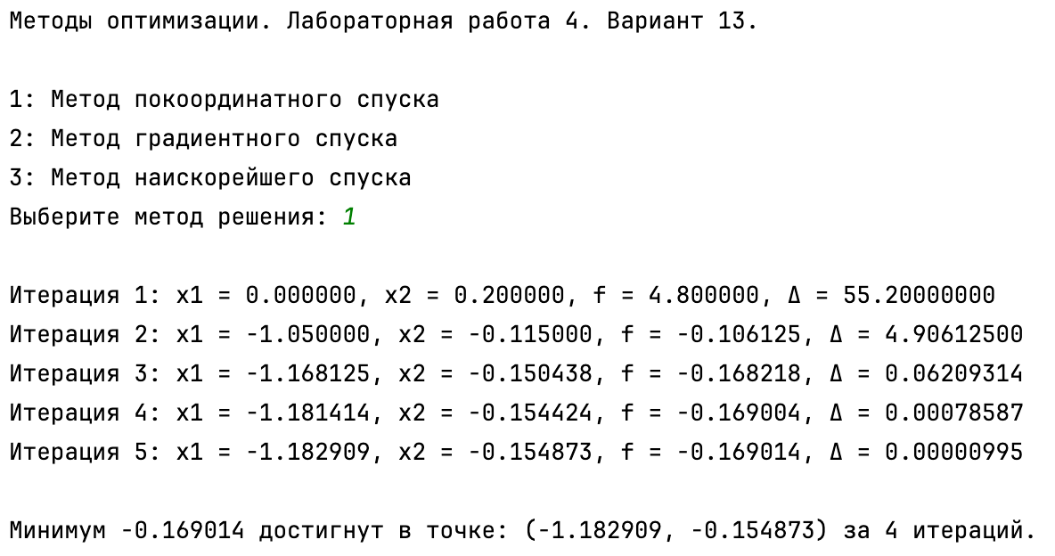

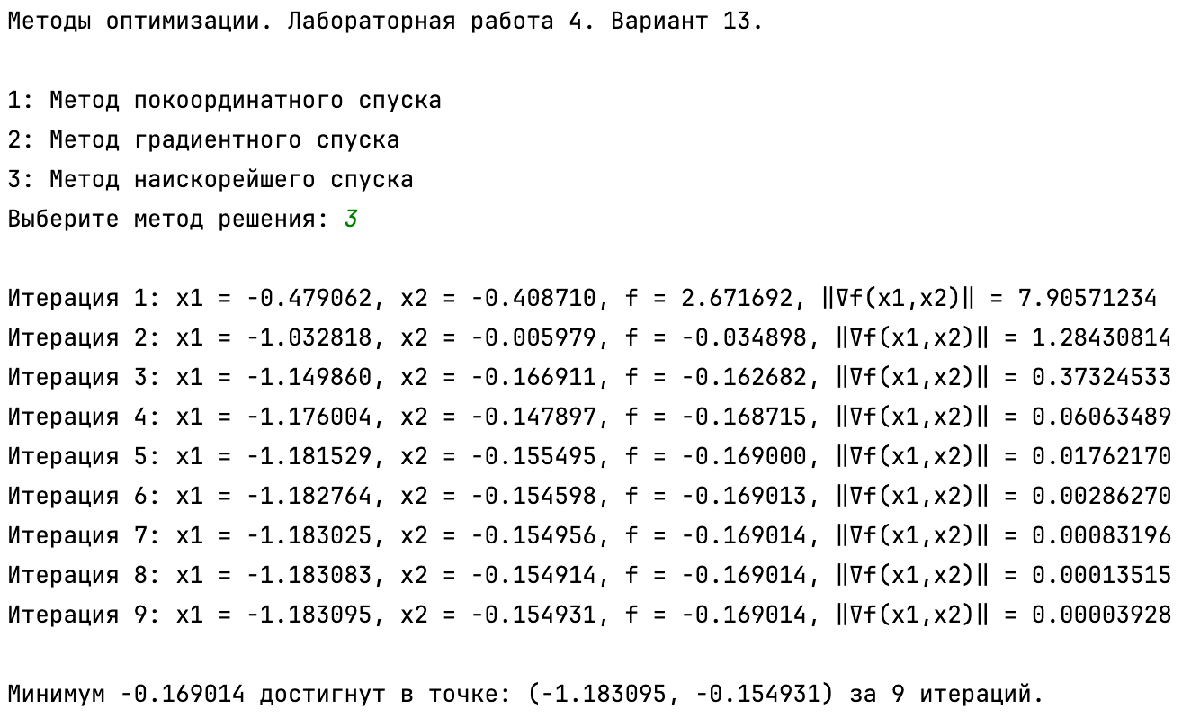

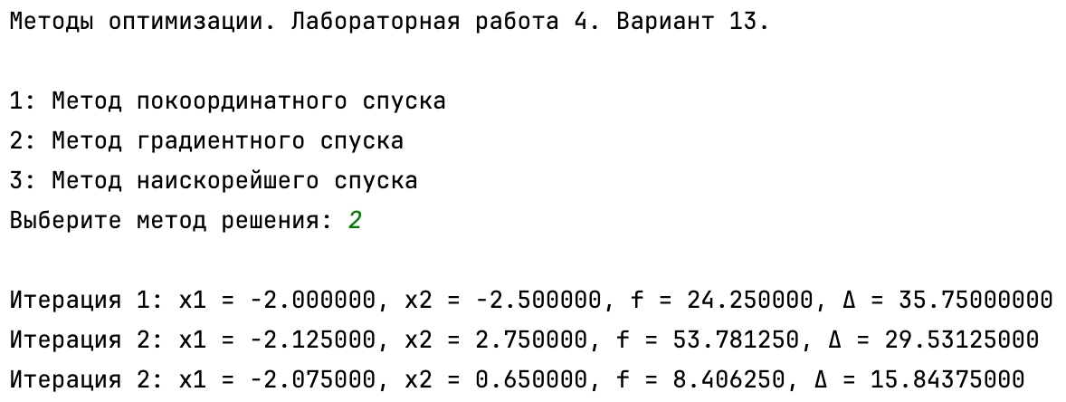
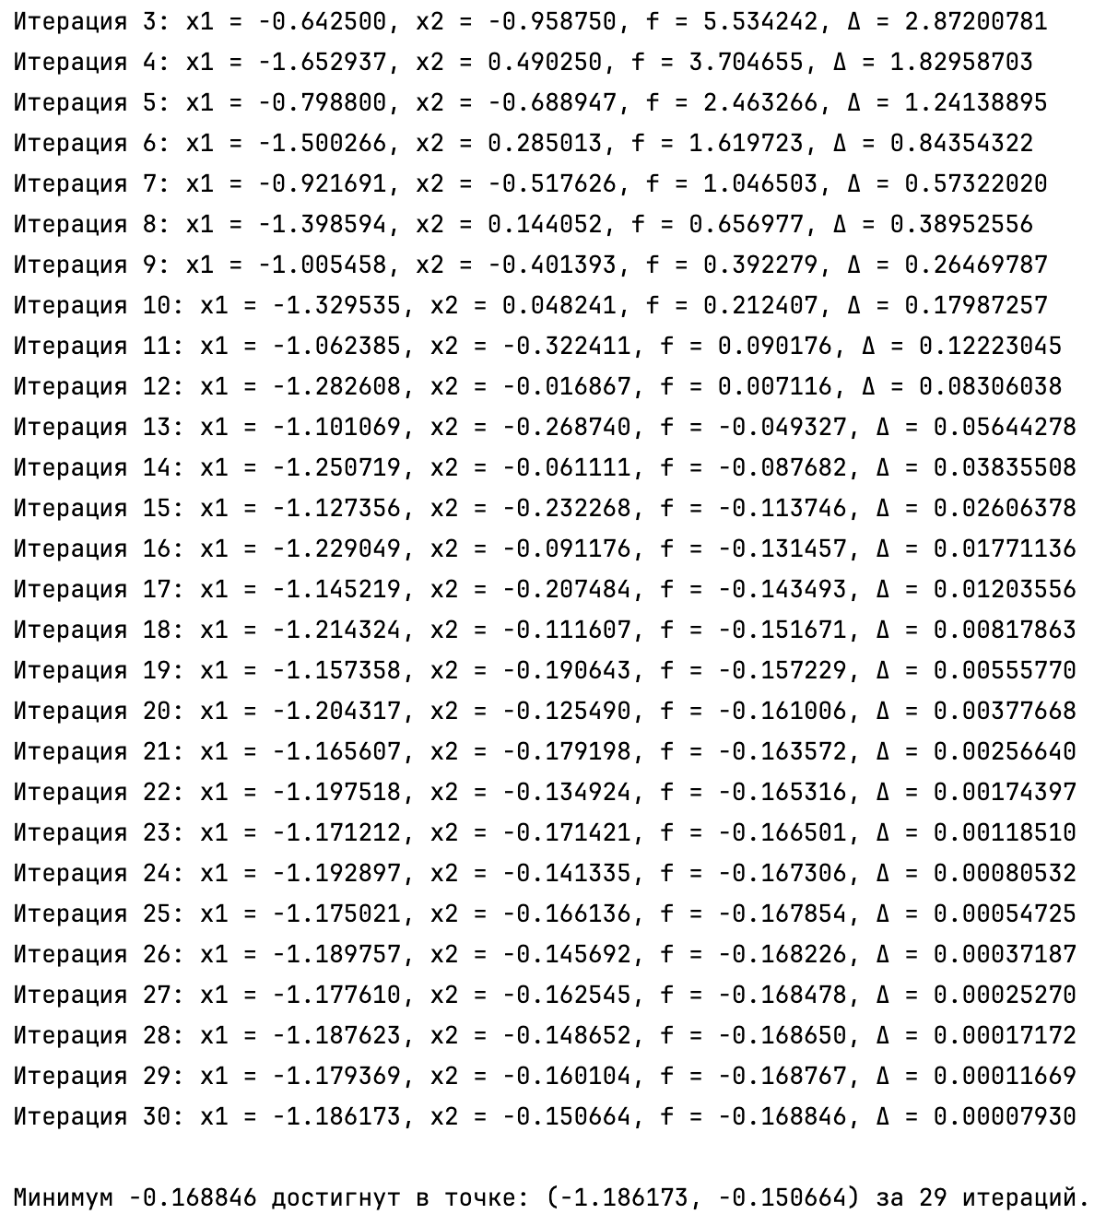

Вывод

В ходе выполнения лабораторной работы я научилась находить минимум функции методами покоординатного, градиентного и наискорейшего спуска, реализовав их на языке программирования Python. В результате работы были найден минимум уравнения от начальной точки с определенной точностью.

